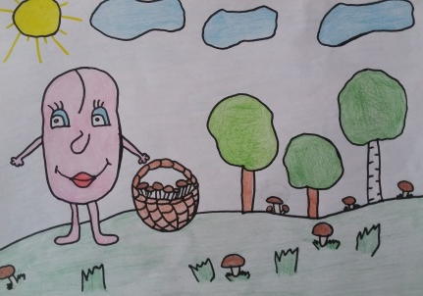
Учимся, играя «Артикуляционная гимнастика в картинках»
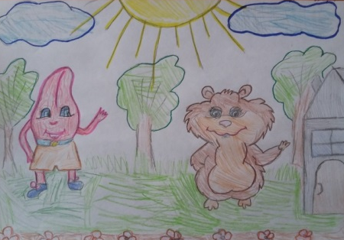
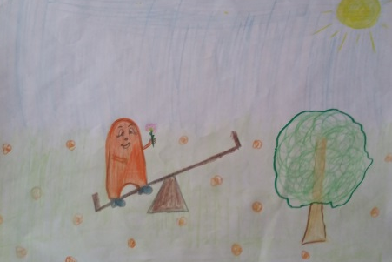
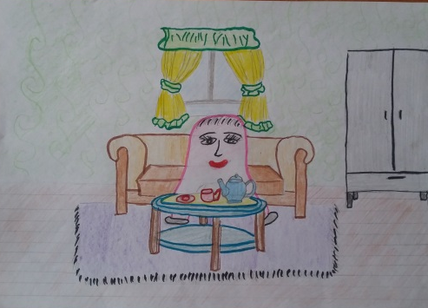
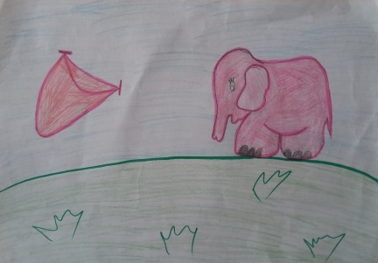
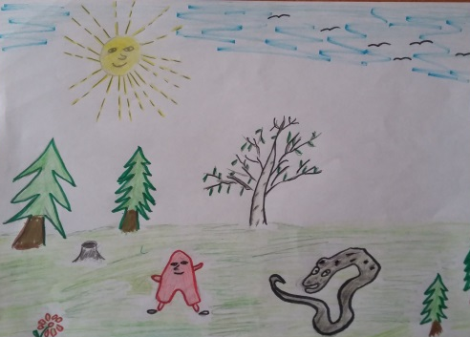
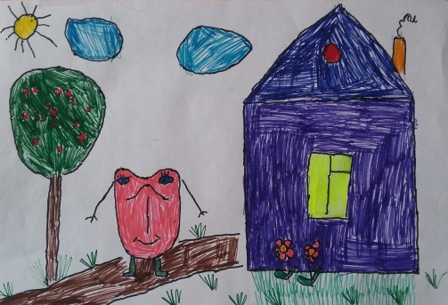
Жил – был Веселый Язычок в своем домике. Однажды летним, солнечным утром язычок решил сходить в гости к своему другу хомячку. Выглянул из домика, а там за окошком светило яркое солнце. Он решил погреться на солнышке, как блинчик на сковородке. Погрелся он и отправился в путь. Шел по лесной тропинке, а вокруг грибов видимо - не видимо. Решил тогда Язычок грибов собрать и угостить своего друга. Набрал полное лукошко и пошел дальше. Вдруг подул сильный ветер: (С-С-С-С). Деревья зашумели, ветки затрещали. Испугался он и спрятался под куст. Слышит, кто то шуршит под ногами, посмотрел, а там калачиком свернулась змейка и стала шипеть: (Ш-Ш-Ш-Ш-Ш). Выпрыгнул из куста Язычок и побежал, куда глаза глядят. Бежал, бежал и понял, что заблудился. Стал он звать на помощь, но вокруг тишина. Пошел язычок по лесу дальше и наткнулся на забор. Обошел он заборчик. Нашел ворота и стал стучать. Ворота ему открыл слон. Язычок поздоровался и рассказал ему свою историю. Слоник пригласил Язычка зайти в дом, отдохнуть и выпить чая. Полакомился язычок вкусным вареньем. Выпил чай из красивой чашки и съел конфетки. Поблагодарил он Слоника, а тот дал ему лошадку, чтоб он быстрее добрался до своего друга. Попрощался Язычок и поскакал: цок-цок-цок. Наконец он добрался до домика Хомячка. Смотрит он, а Хомячок забор красит. Решил Язычок ему помочь. После работы они решили покататься с горки, покачаться на качелях. Поиграли на гармошке. Затем посмотрели на часики - поздно. Пора отдыхать. Попрощался он с Хомячком и пошел к речке. Сел на лодку и поплыл домой. Дома он почистил зубки и лег спать в свою теплую постельку.

